ФЕДЕРАЛЬНОЕ ГОСУДАРСТВЕННОЕ АВТОНОМНОЕ ОБРАЗОВАТЕЛЬНОЕ УЧРЕЖДЕНИЕ ВЫСШЕГО ОБРАЗОВАНИЯ  
«РОССИЙСКИЙ УНИВЕРСИТЕТ ТРАНСПОРТА»  
(РУТ (МИИТ))

Институт транспортной техники и систем управления

Кафедра «Управление и защита информации»

ОТЧЁТ  
О ЛАБОРАТОРНОЙ РАБОТЕ №1

По дисциплине «Основы построения защищенных баз данных»

ВАРИАНТ 13

Выполнил: ст. гр. ТКИ-441

Фамилия Порхун Д.Д.

Проверил: к.т.н., доц. Васильева М. А.

Москва 2024

## Цель работы

Выполнить первую лабораторную работу, получить первичный опыт при работе с SQL запросами. Подготовить отчет, выполненный согласно требованиям ГОСТ 7.32−2017.

## РЕЗУЛЬТАТЫ ВЫПОЛНЕННОЙ РАБОТЫ

Задание

1. Формулировка задания:

Показать все поля из таблицы Production.ProductCostHistory.

1. Текст скрипта:

**select** * **from** "Production"."ProductCostHistory"

1. Результат выполнения скрипта:

Результат выполнения скрипта представлен ниже (Рисунок 1).

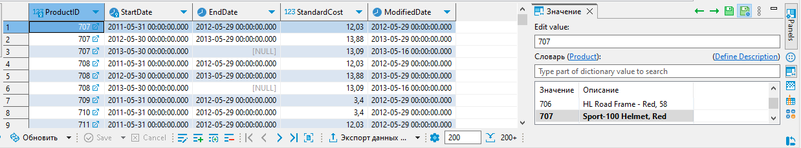

Рисунок  − Результат выполнения первого задания

Задание

1. Формулировка задания:

Показать поля ProductModelID, Name из таблицы Production.ProductModel.

1. Текст скрипта:

**select** "ProductModelID" , "Name" **from** "Production"."ProductModel"

1. Результат выполнения скрипта:

Результат выполнения скрипта представлен ниже (Рисунок 2).

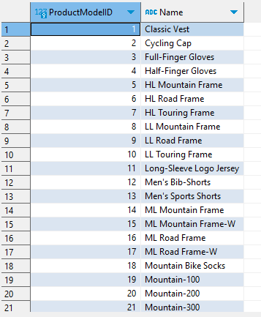

Рисунок  − Результат выполнения второго задания

Задание 3

1. Формулировка задания:

Показать поля CurrencyRateID, CurrencyRateDate, FromCurrencyCode, ToCurrencyCode, AverageRate, EndOfDayRate из таблицы Sales.CurrencyRate, для которых средний курс обмена за день (AverageRate) больше $1 и меньше $10. Использовать оператор BETWEEN.

1. Текст скрипта:

**SELECT** "CurrencyRateID", "CurrencyRateDate", "FromCurrencyCode", "ToCurrencyCode","AverageRate","EndOfDayRate" **FROM** "Sales"."CurrencyRate" **WHERE**

"AverageRate" **BETWEEN** 1 **AND** 10;

1. Результат выполнения скрипта:

Результат выполнения скрипта представлен ниже (Рисунок 3).

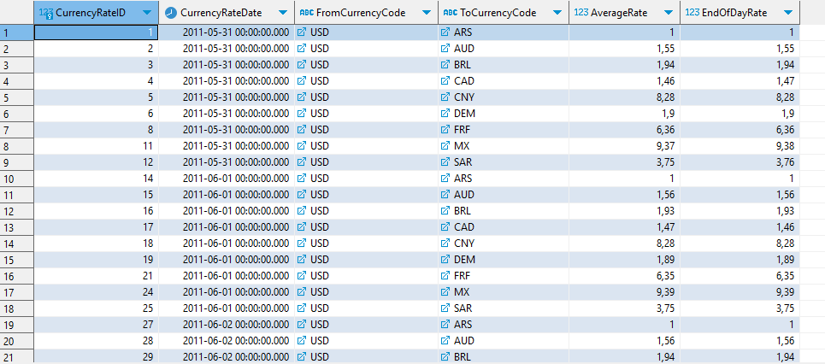

Рисунок 3 − Результат выполнения второго задания

Задание 4

1. Формулировка задания:

Из таблицы Purchasing.ProductVendor показать ID товара (ProductID), минимальное и максимальное количество заказов (MinOrderQty и MaxOrderQty) и существующее количество заказов на данный момент (OnOrderQty).

1. Текст скрипта:

**SELECT** "ProductID", **MIN**("MinOrderQty") **AS** *"MinOrderQty"*, **MAX**("MaxOrderQty") **AS** *"MaxOrderQty"*, **SUM**("OnOrderQty") **AS** *"TotalOnOrderQty"*

**FROM** "Purchasing"."ProductVendor"

**GROUP** **BY** "ProductID";

1. Результат выполнения скрипта:

Результат выполнения скрипта представлен ниже (Рисунок 4).

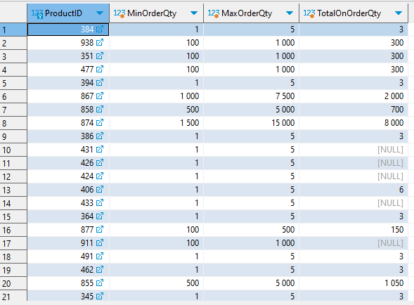

Рисунок 4 − Результат выполнения второго задания

Задание 5

1. Формулировка задания:

Показать поля LocationID, ScheduledStartDate и ScheduledEndDate из таблицы Production.WorkOrderRouting, где поле LocationID содержит 45.

1. Текст скрипта:

**select** "LocationID", "ScheduledStartDate", "ScheduledEndDate" **from** "Production"."WorkOrderRouting" **where** "LocationID" = 45;

1. Результат выполнения скрипта:

Результат выполнения скрипта представлен ниже (Рисунок 5).

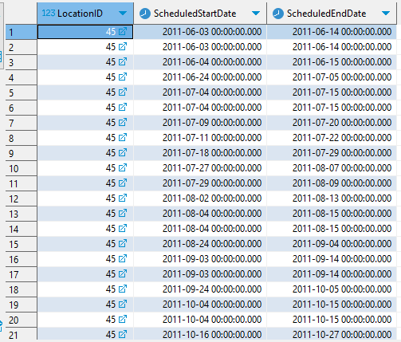

Рисунок 5 − Результат выполнения второго задания

Задание 6

1. Формулировка задания:

Из таблицы Sales.CreditCard показать тип кредитной карты (CardType), номер кредитной карты (CardNumber), месяц и год, до которого действует кредитная карта (ExpMonth и ExpYear). Показать только те кредитные карты, крайний месяц эксплуатации которых или апрель, или июнь, или август, или октябрь (месяцы указаны цифрами). Использовать оператор IN.

1. Текст скрипта:

**select** "CardType", "CardNumber", "ExpMonth", "ExpYear" **from** "Sales"."CreditCard" **where** "ExpMonth" **in** (4,6,8,10);

1. Результат выполнения скрипта:

Результат выполнения скрипта представлен ниже (Рисунок 6).

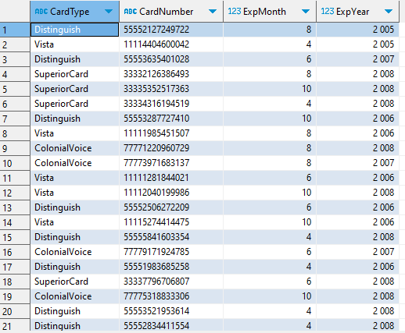

Рисунок 6 − Результат выполнения второго задания

Задание 7

1. Формулировка задания:

Показать тип сотрудника (PersonType), его ФИО (FirstName, MiddleName и LastName) из таблицы Person.Person. Все неизвестные значения поля MiddleName заменить на '---'. Названия полей оставить без изменений.

1. Текст скрипта:

**select** **"PersonType"**, **"FirstName"**, **COALESCE**(**"MiddleName"**, **'---'**), **"LastName"** **from** **"Person"**.**"Person"**

1. Результат выполнения скрипта:

Результат выполнения скрипта представлен ниже (Рисунок 7).

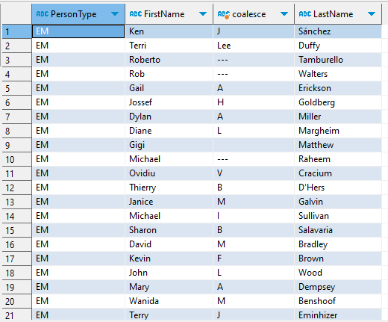

Рисунок 7 − Результат выполнения второго задания

Задание 8

1. Формулировка задания:

Из таблицы Production.Product показать поля ProductID, Name с применением функции COALESCE(). Показать поле Measurement, так, чтобы, если значение в поле Weight известно, то показать его, а иначе, показать значение в поле ProductLine. Если и в поле ProductLine значение неизвестно, то вывести значение 'UNKNOWN'.

1. Текст скрипта:

**SELECT**

"ProductID",

"Name",

**COALESCE**( **cast**("Weight" **as** **varchar**(10)), "ProductLine", **'unknown'**) **AS** *"Measurement"*

**FROM** "Production"."Product";

1. Результат выполнения скрипта:

Результат выполнения скрипта представлен ниже (Рисунок 8).

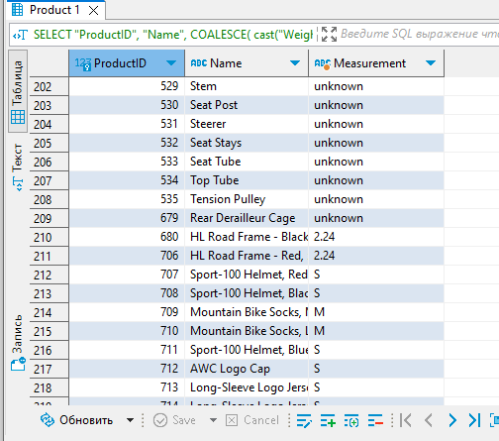

Рисунок 8 − Результат выполнения второго задания

Задание 9

1. Формулировка задания:

Показать ID электронной почты (EmailAddressID) и саму электронную почту (EmailAddress) из таблицы Person.EmailAddress. Все электронные почты расположить в обратном алфавитном порядке.

1. Текст скрипта:

**select** "EmailAddressID", "EmailAddress" **from** "Person"."EmailAddress" **ORDER** **BY** "EmailAddress"

1. Результат выполнения скрипта:

Результат выполнения скрипта представлен ниже (Рисунок 9).

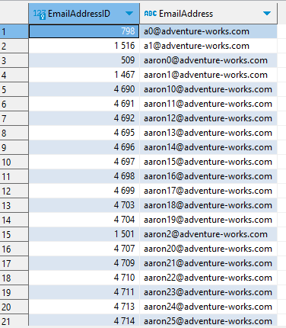

Рисунок 9 − Результат выполнения второго задания

Задание 10

1. Формулировка задания:

Из таблицы HumanResources.EmployeePayHistory показать поля BusinessEntityID, Rate и PayFrequency. Все строки поля PayFrequency со значением 2 заменить на NULL и вынести в отельное поле с названием OtherPayFrequenc.

1. Текст скрипта:

**SELECT** "BusinessEntityID", "Rate", "PayFrequency",

**CASE**

**WHEN** "PayFrequency" = 2 **THEN** **NULL**

**ELSE** "PayFrequency"

**END** **AS** *"OtherPayFrequency"*

**FROM** "HumanResources"."EmployeePayHistory";

1. Результат выполнения скрипта:

Результат выполнения скрипта представлен ниже (Рисунок 10).

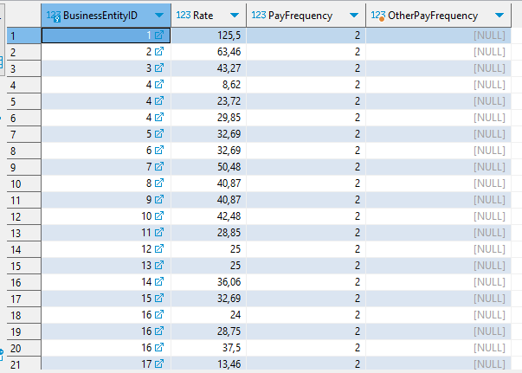

Рисунок 10 − Результат выполнения второго задания

## Отметка о выполнении лабораторной работы в веб-хостинге GitHub

Подтверждение о правильно выполненной работе представлено ниже (Рисунок 11).

Тут будет скрин апрува

Рисунок 11 − Подтверждение о правильно выполненной работе